RAPPORT TECHNIQUE
PLATEFORME NUMÉRIQUE DU PASSEPORT POUR BÉTAIL (PPB) — PROJET FLUVIAC

Référence | AMI/CEBEVIRHA/FLUVIAC/PPB/2026
Date | 04/09/2026
Version | 1.0
Rédigé par | BRAHIM ABDELKHANI ISMAIL, Consultant
Objet | Rapport technique de la plateforme numérique du Passeport Pour Bétail (PPB) — architecture, modules fonctionnels, sécurité et points d'attention

Sommaire
- 1. Contexte et objectifs du projet
- 2. Architecture générale de la plateforme
- 3. Modèle de données
- 4. Rôles et permissions
- 5. Cycle de vie du Passeport Pour Bétail
- 6. Sécurité du document et garde-fous anti-fraude
- 7. Fonctionnement hors-ligne (application mobile)
- 8. Support multilingue
- 9. Documents générés
- 10. Personnalisation de la plateforme
- 11. Notifications
- 12. Points d'attention et recommandations
- 13. Infrastructure de déploiement
- 14. Conclusion et perspectives

1. Contexte et objectifs du projet
Le Passeport Pour Bétail (PPB) est un document obligatoire pour la circulation du bétail à des buts commerciaux au sein de l'espace CEMAC (Cameroun, Centrafrique, Congo, Gabon, Guinée Équatoriale, Tchad), sur les corridors transfrontaliers. Sa création et sa mise en circulation sont encadrées par l'Acte N° 31/84-UDEAC-413 du 19 décembre 1984, puis par la Décision N° 1/94-CEBEVIRHA-018-CE-29 du 16 mars 1994. Il est émis par la CEBEVIRHA et délivré aux usagers des six États membres.
Le projet FLUVIAC a pour objectif de moderniser ce dispositif : concevoir une nouvelle mouture physique du PPB sécurisée, et bâtir l'architecture numérique permettant de le commander, le délivrer, l'émettre et le contrôler de bout en bout, tout en restant utilisable sur le terrain dans des zones à connectivité limitée ou intermittente. Deux contraintes structurent l'ensemble de l'architecture : cette connectivité intermittente sur le terrain, et un besoin de configuration évolutive (champs de formulaires, paramètres système) sans nouveau cycle de développement à chaque ajustement.
1.1 Principes directeurs
- Hors-ligne par conception — Chaque poste terrain (émission, contrôle) reste pleinement opérationnel sans réseau, avec synchronisation automatique différée.
- Configurable sans code — Les champs des formulaires métier et les paramètres système (prix, plafonds) sont pilotés par des données de configuration, jamais codés en dur.
- Sécurité par conception — Authentification, autorisation, signature et audit sont intégrés dès la conception de chaque module, non ajoutés après coup.
- Modularité — Six modules faiblement couplés, chacun exposant une API REST versionnée, pouvant évoluer et être testés indépendamment.
- Traçabilité — Toute donnée ou automatisation critique (numérotation, synchronisation, validation de paiement) reste vérifiable et journalisée.
Ce rapport documente l'état technique de la plateforme telle que livrée, en s'appuyant sur le document d'architecture technique, le document de conception (UML) et le document technique d'implémentation par module, actualisés des évolutions survenues en cours de projet — notamment le choix définitif de l'hébergeur et l'évolution de la couverture du prestataire de paiement (voir sections 12 et 13).

2. Architecture générale de la plateforme
La plateforme suit une architecture en couches — présentation, API, services métier, données — organisée autour de six modules fonctionnels et d'un module transversal de configuration dynamique. Trois surfaces applicatives distinctes partagent ce même backend et cette même base de données :
- Web Admin — Application web d'administration (ppb.cebevirha.org) — pilotage : commandes, paiements, impression, statistiques, gestion des utilisateurs et personnalisation.
- Mobile Émission — Application mobile terrain (emission.cebevirha.org) — émission d'un PPB sur le terrain, fonctionnant hors connexion.
- Écran de contrôle frontière — Vérification d'un PPB déjà émis, accessible depuis le web et depuis l'application mobile, avec les mêmes garanties de sécurité des deux côtés.
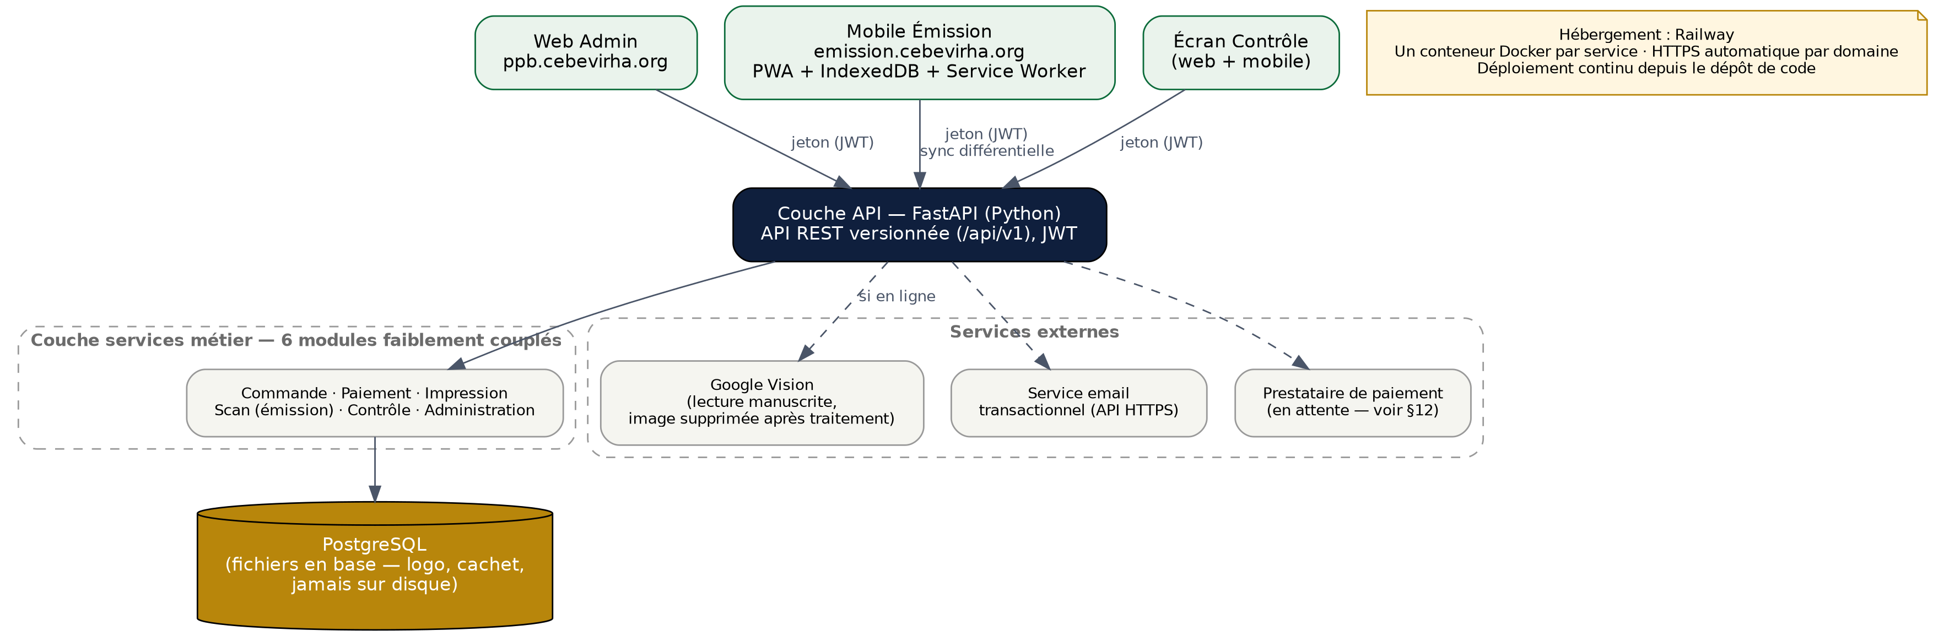
Architecture générale — clients, API, services métier, données, services externes
2.1 Pile technique
Composant | Choix retenu
Frontend web | React.js + TypeScript + Tailwind CSS
Application mobile terrain | React + Vite — PWA (Progressive Web App), IndexedDB, Service Worker
Backend API | Python (FastAPI), API REST versionnée (préfixe /api/v1), asynchrone de bout en bout
Base de données | PostgreSQL
Stockage des fichiers (logo, cachet) | En base de données (colonnes binaires) — aucun fichier sur disque, cohérent avec un hébergement à système de fichiers éphémère
Authentification | JWT (jeton d'accès 15 min, jeton de rafraîchissement 7 jours) + bcrypt (coût 12) + RBAC à 6 rôles
Transport | TLS 1.2 ou supérieur, obligatoire sur l'ensemble des échanges API
QR Code | Génération et lecture par bibliothèques dédiées (génération à l'émission, lecture à la consultation/au contrôle)
Signature numérique | RSA-2048 ou ECDSA P-256 — clé privée détenue exclusivement par la CEBEVIRHA
Génération de documents | ReportLab (PDF passeport, facture, bon de commande)
Hébergement | Railway — un conteneur Docker par service, HTTPS automatique par domaine, déploiement continu

2.2 Principe de moindre confiance sur le terrain
Les applications de contrôle ne détiennent jamais la clé privée de signature — seule la clé publique est déployée localement, permettant la vérification hors-ligne sans exposer le secret de signature. Le principe s'étend à la capture de données du module d'émission : chaque page photographiée est traitée localement, transformée en formulaire structuré validé par l'agent, puis l'image source est supprimée avant toute synchronisation — seules les données structurées quittent le terminal.

3. Modèle de données
Le modèle de données combine des entités relationnelles classiques et un mécanisme de configuration dynamique (colonne JSONB indexée, plutôt qu'un modèle Entité-Attribut-Valeur classique) pour répondre au besoin d'évolutivité sans redéploiement. Il compte 17 entités principales, réparties en trois familles :
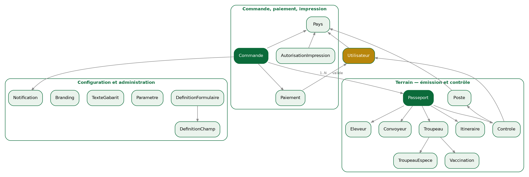
Modèle de données — commande/paiement/impression, terrain, configuration
Famille | Entités
Commande, paiement, impression | Pays, Utilisateur, Commande, Paiement, Passeport, AutorisationImpression
Terrain — émission et contrôle | Eleveur, Convoyeur, Troupeau, TroupeauEspece, Vaccination, Itineraire, Controle, Poste
Configuration et administration | DefinitionFormulaire, DefinitionChamp, Parametre, TexteGabarit, Branding, Notification

Le trajet déclaré (entité Itineraire) n'est ni prédéfini à la commande, ni connu à l'attribution du QR code : il est déclaré oralement par l'éleveur ou le convoyeur à l'agent d'émission, sur le terrain. Sa vérification par un poste de contrôle dépend donc d'une double synchronisation (émission → serveur → contrôle) potentiellement différée — voir section 7.

4. Rôles et permissions
La plateforme applique un contrôle d'accès RBAC à six rôles :
Rôle | Application | Accès principal
Super Administrateur | Web | Tout, pour tous les pays : Commandes, Paiements, Impression, Administration, Statistiques
Administrateur national | Web | Mêmes modules, limités à son propre pays
Agent d'émission | Mobile | Émission d'un PPB : scan QR, photo, lecture assistée, validation
Vétérinaire | Mobile | Validation des informations sanitaires et vaccinations à l'émission
Agent de contrôle | Web / Mobile | Contrôle d'un PPB à un poste de frontière
Consultation | Web | Accès en lecture seule — statistiques et suivi, sans droit de modification

5. Cycle de vie du Passeport Pour Bétail
La plateforme suit le schéma de délivrance du PPB, structuré autour de cinq étapes fonctionnelles principales : Commande, Paiement, Impression, Émission (numérisation terrain) et Contrôle.
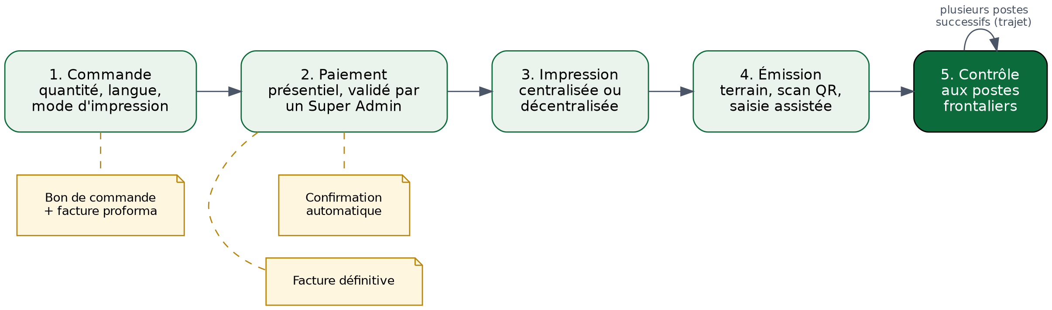
Cycle de vie du PPB — de la commande au contrôle aux frontières
5.1 Commande
Un pays commande un lot de PPB : quantité, version linguistique, mode d'impression (centralisée au siège ou décentralisée dans le pays). Le prix unitaire est un paramètre système modifiable, jamais codé en dur. La création d'une commande génère automatiquement un bon de commande PDF et une facture proforma, et déclenche une notification (cloche + email) à tous les Super Administrateurs.
5.2 Paiement
Le paiement combine une voie automatisée (prestataire de paiement en ligne) et une voie supervisée (agent), toutes deux aboutissant au même déclenchement d'attribution. En ligne, un webhook signé du prestataire déclenche l'attribution automatiquement, sans intervention humaine. En présentiel, la saisie par un agent est validée par un Super Administrateur, seul déclencheur possible de cette voie. Dès validation, la commande passe au statut « payée », les passeports individuels sont attribués et automatiquement confirmés — aucune étape de confirmation d'impression séparée n'est requise. La facture est alors régénérée sous l'intitulé « facture définitive ».
5.3 Impression
En mode centralisé, le document PDF regroupant les passeports d'une commande est généré au siège ; l'administrateur choisit combien de passeports afficher/imprimer à la fois. En mode décentralisé, le pays reçoit une autorisation portant sur une plage de numéros fermée (rejet automatique HTTP 422 hors plage) et doit déclarer chaque lot réellement imprimé ; la CEBEVIRHA conserve un droit de suspension de cette autorisation en cas d'anomalie.
5.4 Émission (module Scan)
Le PPB, déjà imprimé avec son QR code, est rempli à la main par l'éleveur ou l'agent. Chaque page photographiée a un rôle précis : la première page ne fait l'objet que d'une vérification visuelle, la deuxième sélectionne le passeport via son QR code, les pages suivantes alimentent les entités métier (Éleveur, Convoyeur, Itinéraire, Troupeau, Vaccination) à partir d'un formulaire pré-rempli par lecture automatique assistée, relu et corrigé par l'agent avant validation. Le vétérinaire valide les informations sanitaires. Aucune image n'est conservée ni transmise au-delà du traitement local.
5.5 Contrôle aux frontières
À chaque poste de contrôle, l'agent scanne le QR code du PPB ; la signature numérique est revérifiée, et la conformité au trajet déclaré est évaluée si l'itinéraire a déjà été synchronisé jusqu'à ce poste — sinon l'agent se reporte à la page manuscrite du document physique. Un même PPB étant appelé à être contrôlé à plusieurs postes successifs le long de son trajet, ce n'est pas la répétition en elle-même qui est signalée, mais un re-passage par le même poste (voir section 6.4).

6. Sécurité du document et garde-fous anti-fraude
6.1 Sécurisation du document imprimé
- QR code renvoyant à l'enregistrement numérique du passeport et à sa signature.
- Signature numérique (RSA-2048 ou ECDSA P-256) vérifiée à chaque contrôle, aussi bien en ligne que hors connexion — même formule, même clé publique des deux côtés.
- Fond guilloché de sécurité et cachet de la CEBEVIRHA apposé automatiquement sur la première page, ainsi que sur les factures et bons de commande.
- Numéro de la commande d'origine imprimé en petit caractère en pied de chaque page, pour rattacher tout exemplaire physique à son circuit d'achat.
6.2 Garde-fous à l'impression décentralisée
- Plage de numéros fermée, non extensible sans nouvelle autorisation.
- Matériel de sécurité fourni ou validé par la CEBEVIRHA.
- Déclaration obligatoire de chaque lot réellement imprimé.
- Droit de suspension de l'autorisation par la CEBEVIRHA en cas d'anomalie constatée lors d'un audit.
6.3 Validation des textes du gabarit
Le gabarit imprimé du PPB ne peut jamais être édité en position, mise en page ou éléments de sécurité (QR code, zone de lecture automatique, guilloché, logo). Seuls ses libellés et textes légaux sont modifiables, via un circuit à deux comptes distincts : une modification proposée par un compte doit être validée par un second compte avant application, donnant naissance à une nouvelle version numérotée du gabarit — jamais une édition en place.
6.4 Garde-fou anti-réutilisation au contrôle
Un PPB passant légitimement par plusieurs postes le long de son trajet, la plateforme ne bloque jamais un contrôle par principe. En revanche, un re-passage par le MÊME poste déclenche un avertissement visible pour l'agent, avec le nombre de fois où ce PPB a déjà été scanné à cet endroit. Si l'écart depuis le précédent scan à ce même poste est de dix minutes ou plus, la saisie d'un motif devient obligatoire avant de pouvoir valider — appliquée aussi bien côté serveur que côté interface, pour empêcher qu'un même passeport ne serve à faire passer plusieurs troupeaux distincts. Ce garde-fou nécessite une connexion réseau ; hors connexion, le contrôle s'effectue normalement, sans cette vérification additionnelle.
6.5 Autres mécanismes transversaux
Aspect | Mécanisme
Paiement | Aucune donnée bancaire stockée ; page de paiement hébergée par le prestataire (hors périmètre PCI-DSS)
Audit | Journalisation immuable de toute opération sensible : attribution, impression, contrôle, remboursement, configuration
Mots de passe | bcrypt (coût 12), politique de complexité

7. Fonctionnement hors-ligne (application mobile)
La connectivité intermittente aux postes terrain est traitée comme un principe d'architecture, non comme un cas d'exception. L'application mobile terrain fonctionne intégralement sans connexion internet, jusqu'à 60 jours d'autonomie locale — la signature numérique y reste vérifiable localement grâce à la clé publique déployée sur l'appareil.
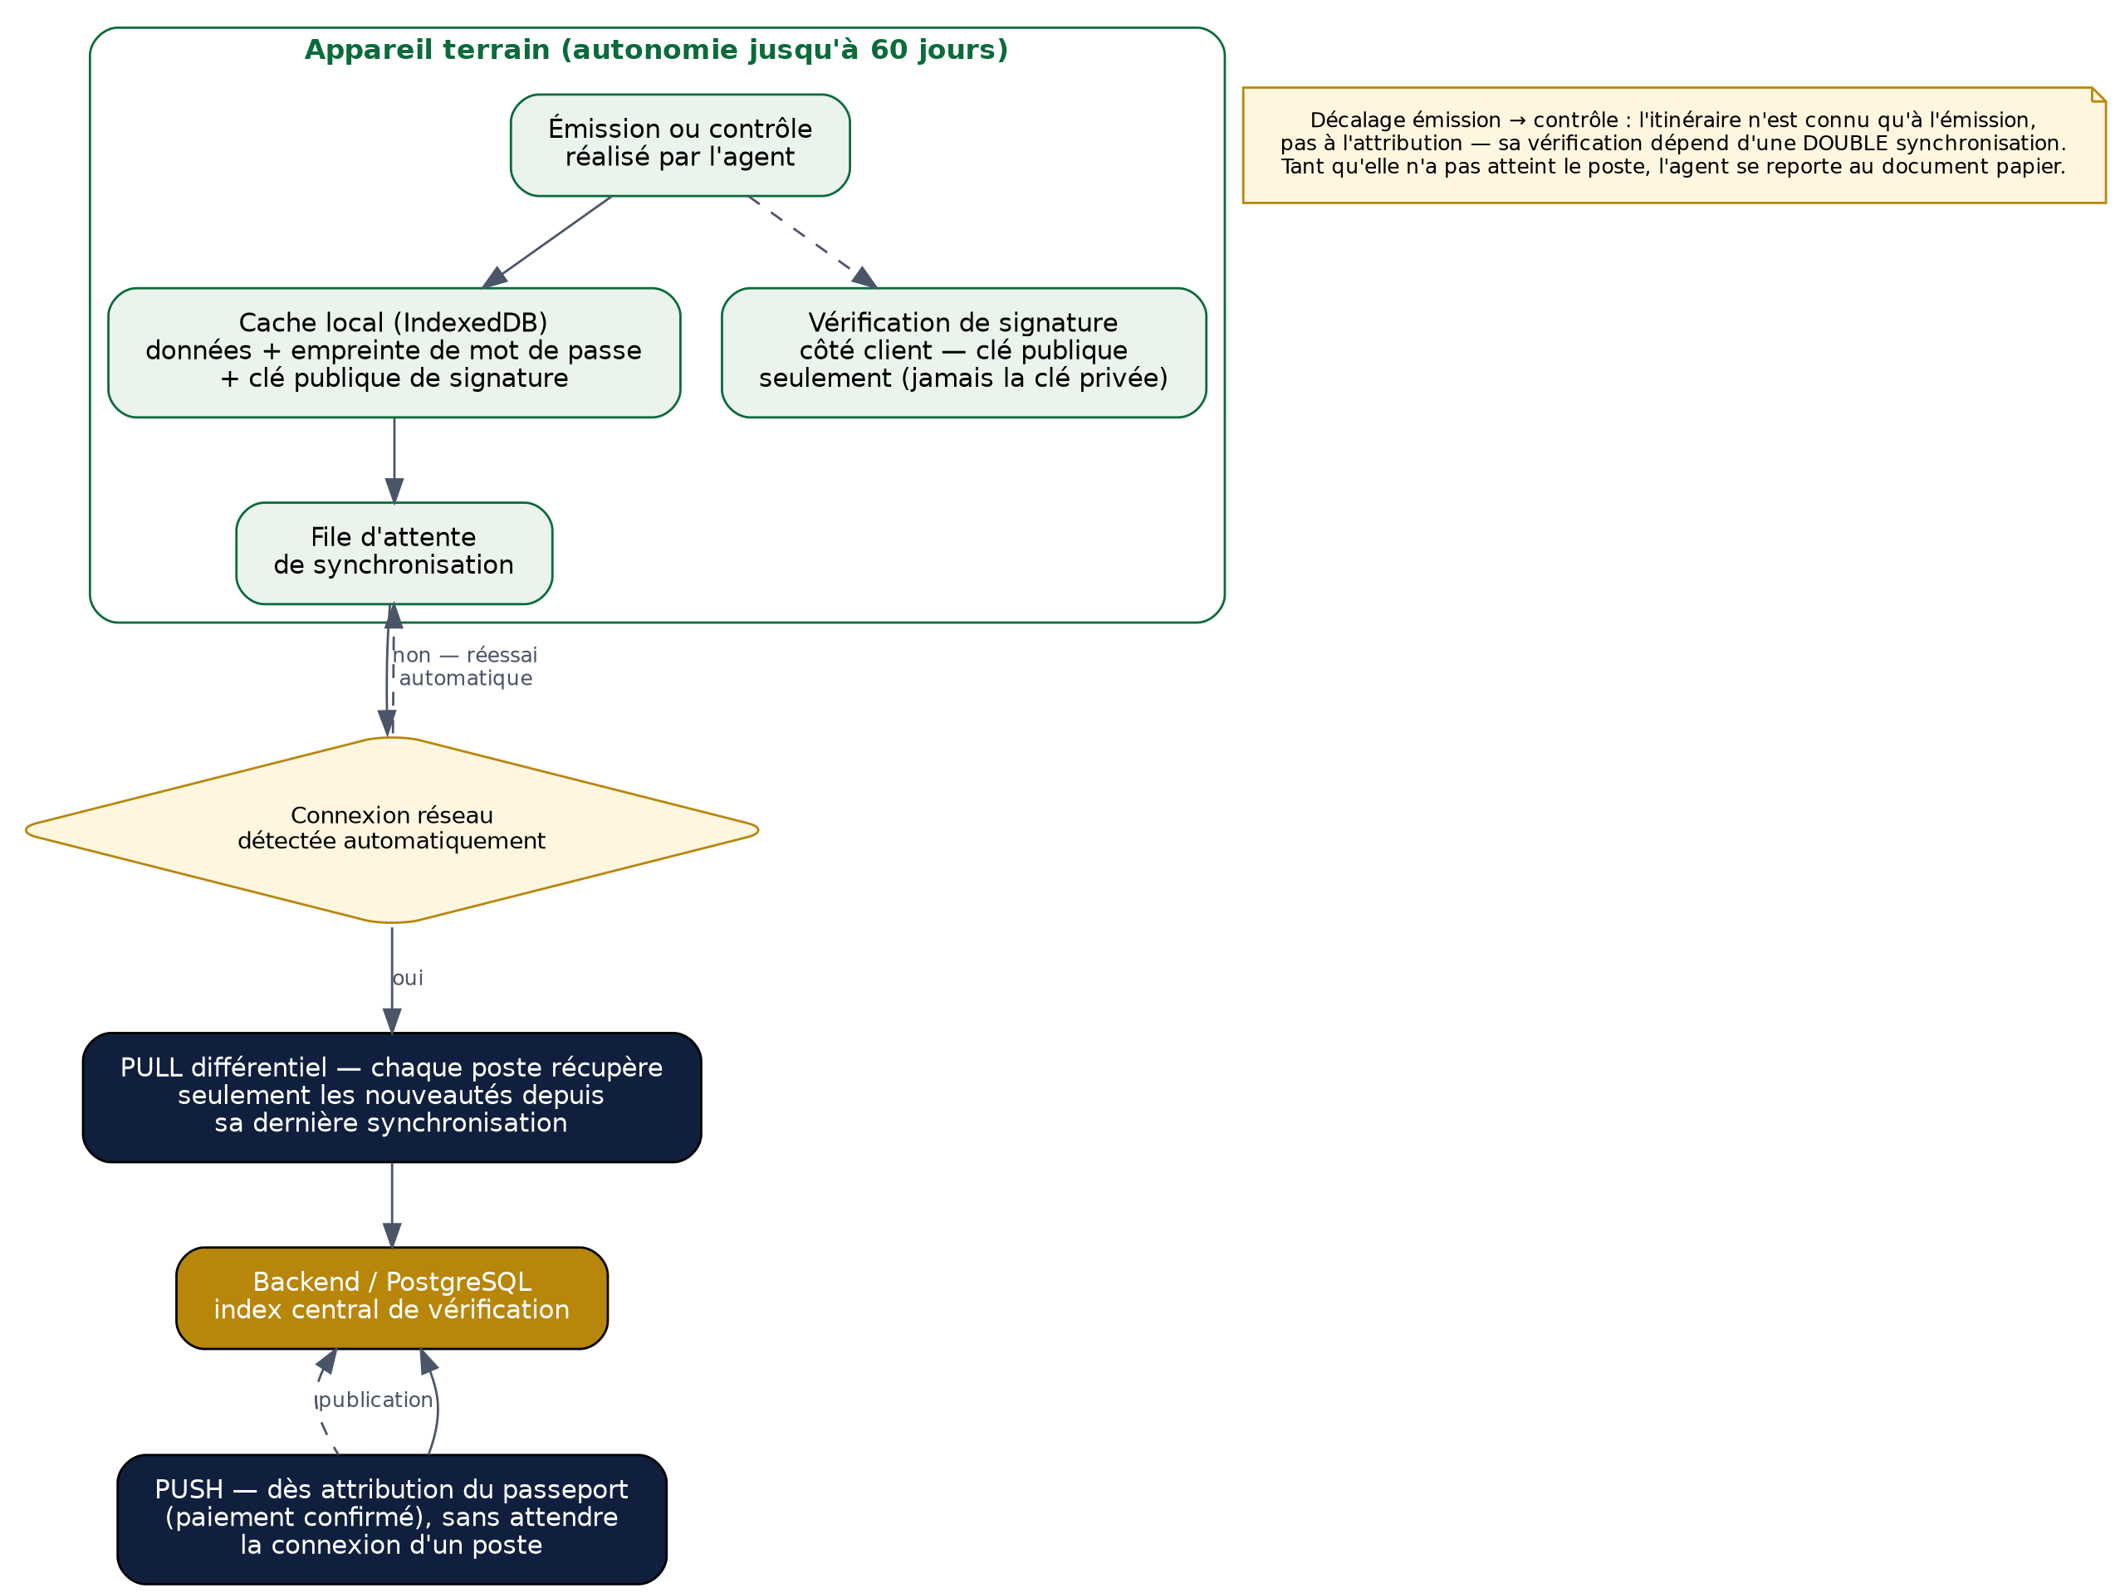
Fonctionnement hors-ligne — cache local, file d'attente, synchronisation push + pull
7.1 Mécanisme de synchronisation push + pull
- Publication (push) — Dès attribution d'un passeport (paiement confirmé), ses identifiants sont publiés immédiatement vers l'index central de vérification, sans attendre la connexion d'un poste de contrôle.
- Détection automatique — Chaque application terrain détecte automatiquement le retour réseau et déclenche sa propre synchronisation, sans action de l'agent.
- Synchronisation différentielle — Seules les nouveautés depuis la dernière synchronisation de ce poste sont transmises, pour limiter la consommation de données.
7.2 Reconnexion multi-comptes
La reconnexion à un compte déjà utilisé en ligne au moins une fois sur un appareil reste possible hors connexion, grâce à une empreinte locale du mot de passe (jamais le mot de passe en clair) conservée par compte — plusieurs comptes peuvent ainsi se succéder sur un même appareil partagé sans se supplanter.

8. Support multilingue
Le passeport est disponible en trois versions bilingues, le français étant systématiquement la langue principale :
Version | Pays concernés
Français / Anglais | Cameroun, Gabon, Congo
Français / Arabe | Tchad, Centrafrique
Français / Espagnol | Guinée Équatoriale

À la création d'une commande, la version linguistique se présélectionne automatiquement selon le pays choisi, tout en restant modifiable par l'utilisateur avant validation.

9. Documents générés
Document | Description
Passeport (PPB) | 4 pages A5 recto-verso, QR code, cachet en page 1, numéro de commande en pied de page
Bon de commande | Émis dès la création de la commande — quantité, prix, coordonnées bancaires (RIB)
Facture proforma | Émise avec le bon de commande, avant règlement
Facture définitive | Même document, intitulé automatiquement mis à jour dès le paiement validé

10. Personnalisation de la plateforme
L'identité visuelle (nom, couleurs, logo, icône) est personnalisable indépendamment pour trois zones :
Zone | Périmètre
Global | Reste de la plateforme web (Commandes, Paiements, Administration, Statistiques…)
Émission | Écrans d'émission de l'application mobile terrain
Contrôle | Écran de contrôle frontière — partagé entre le web et le mobile

Une zone qui n'a jamais été personnalisée reprend automatiquement l'apparence de la zone globale, sans action requise.

11. Notifications
Les évènements nécessitant une action d'un Super Administrateur (typiquement une nouvelle commande en attente de validation) déclenchent une double notification : une cloche dans l'interface web, et un email envoyé via l'API HTTPS d'un service transactionnel externe.

12. Points d'attention et recommandations
12.1 Fiabilité de la lecture automatique (OCR)
La lecture automatique de l'écriture manuscrite reste, en pratique, peu fiable — la qualité de l'écriture, l'éclairage et le cadrage de la photo y contribuent tous. La lecture la plus fiable disponible (service Google Vision) nécessite en outre une connexion internet et un abonnement payant, proportionnel au volume de photos traitées. Il est recommandé de considérer la lecture automatique comme une aide ponctuelle plutôt qu'un mécanisme central, et de privilégier la saisie manuelle directe par l'agent.
12.2 Paiement en ligne
Le document de conception initial avait retenu CinetPay comme prestataire de paiement en ligne pour la zone CEMAC, pour sa couverture sous-régionale annoncée (Cameroun, Tchad, Congo explicitement couverts), son intégration technique simple (API REST, webhooks signés) et sa page de paiement hébergée, évitant à la plateforme de manipuler la moindre donnée bancaire. Depuis, la couverture effectivement proposée par CinetPay s'est restreinte au seul Cameroun. En attendant la confirmation d'un autre prestataire à couverture réellement sous-régionale, les paiements restent gérés de façon présentielle — un circuit pleinement fonctionnel dès aujourd'hui, indépendant de cette question, et prévu dès la conception comme voie de secours équivalente.

13. Infrastructure de déploiement
Le document d'architecture initial envisageait un hébergement chez OVHcloud. Le déploiement effectif de la plateforme retient finalement Railway : chacune des trois applications (Web Admin, Mobile Émission, et le backend API commun) est hébergée dans son propre service conteneurisé (Docker), avec un domaine dédié et un certificat HTTPS géré automatiquement par la plateforme d'hébergement. Le déploiement se fait en continu depuis le dépôt de code source.
La plateforme web et l'application mobile sont toutes deux des Progressive Web Apps (PWA) : elles peuvent être ajoutées à l'écran d'accueil d'un téléphone et fonctionnent alors comme une application native. Les mises à jour du service worker (mécanisme technique propre aux PWA) suivent des règles de cache HTTP strictes, pour garantir qu'un nouveau déploiement atteigne effectivement les appareils des utilisateurs sans délai.
13.1 Continuité de service
- Sauvegardes automatiques de la base de données.
- La conception hors-ligne des applications terrain constitue elle-même un filet de continuité : une panne côté siège n'interrompt pas l'émission ni le contrôle en cours sur le terrain.

14. Conclusion et perspectives
La plateforme couvre aujourd'hui l'ensemble du cycle de vie du Passeport Pour Bétail — de la commande par un pays jusqu'au contrôle aux frontières, en passant par le paiement, l'impression et l'émission sur le terrain — avec des mécanismes de sécurité et de traçabilité intégrés à chaque étape, conformes aux principes directeurs fixés dès la phase de conception. Les deux limitations identifiées (fiabilité de la lecture automatique, couverture du paiement en ligne) sont documentées et n'empêchent pas le fonctionnement du dispositif, qui repose déjà sur des circuits de repli robustes (saisie manuelle, paiement présentiel). Les recommandations formulées par la CEBEVIRHA lors de la présentation du 3 septembre 2026 ont été intégrées à la plateforme.

Rédigé par : BRAHIM ABDELKHANI ISMAIL, Consultant

